# 故障自查指南

请再三确认自己有没有按照文档进行操作，并检查有无遗漏或者多余操作。

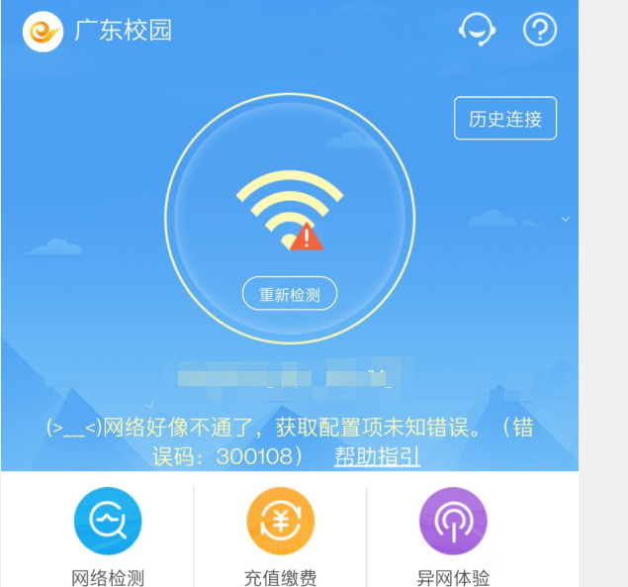1

这种情况下客户端没有和宿舍的鉴权服务器联系到，一般来说问题可能出在本机的网关和路由器#2的网关不一致

请检查自己的设备的子关掩码是不是255.0.0.0，网关是不是10.1.0.0,。

2

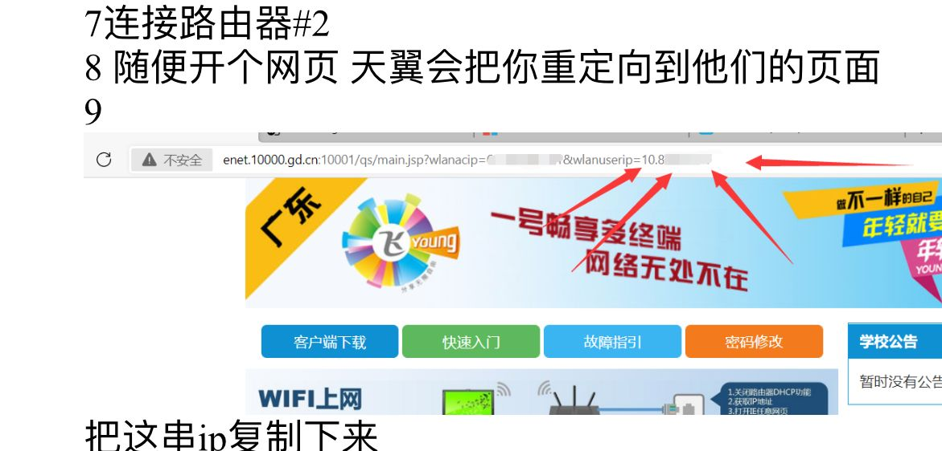

这里任何设备，只要能正常跳转到这个页面的，这个ip都能用。

这个ip是路由器#1的wan口ip，也就是说连着你wifi的任何一个设备获取到的这个ip都是对的可以直接用。

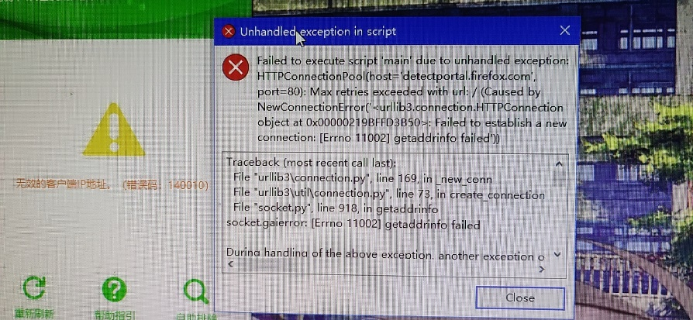3

暂时不知道该怎么整，可能我不该直接在pycharm里打包

建议先手动设置

待补充和反馈